Кировское областное государственное профессиональное
образовательное бюджетное учреждение
«Кировский медицинский колледж»

ПРОЕКТ
СЕКЦИЯ: Медицинские науки
ТЕМА: «Майнд-фитнес. Развивающая игра для мозга»

Работу выполнила:
студентка 1 курса
специальности
34.02.01 сестринское дело
Гужавина Юлия Андреевна

Руководитель проекта:
преподаватель химии
Т.Л. Резник

Киров
2022
Оглавление
Введение 3
Теоретический этап 4
Как устроен мозг человека? 4
Роль гибкости мышления в жизни человека 5
Практическая часть 6
Суть игры 6
Контрольно-оценочный этап 8
Самооценка 8
Внешняя оценка 8
Заключение 9
Список литературы 10
Приложение 11

Введение
В век высоких технологий люди часто сталкиваются с большим объемом информации, которую необходимо запомнить и усвоить. Однако, если регулярно нагружать мозг, в нем возрастает количество новых нейронных связей, что влияет на психологическую гибкость человека и на его способность адаптироваться к разным условиям, которые нам диктует жизнь.
Для того, чтобы помочь нашему мозгу лучше работать, существуют специальные упражнения, которые объединяются в майнд-фитнес. Я решила разработать комплекс упражнений, развивающий оба полушария, в виде игры, которая будет интересна и актуальна для детей и взрослых.
Цель: разработка игры для развития у людей когнитивных навыков.
Задачи:
- изучить теоретическую литературу;
- разработать игру;
- провести эксперимент и выяснить как игра влияет на когнитивные навыки участников.
Теоретическая значимость моей проектной работы состоит в том, что её результаты позволят расширить и систематизировать представления по теме майнд-фитнеса.
Практическая значимость моей проектной работы состоит в том, что её результаты могут быть применены на развивающих занятиях в дошкольных учреждениях, тематических классных часов в учебных заведениях, поскольку считаю, что тема актуальна в наше время и должна набирать обороты.

Теоретический этап
Учащиеся средних и высших учебных заведений, часто сталкиваются с утомлением, возникающим после учебного дня. Для мобилизации себя на выполнение домашнего задания, организму требуется «перезарядка». Для того, чтобы наш мозг лучше работал и мог усваивать больший объем информации, он тоже нуждается в тренировке. Заинтересовавшись полезным отдыхом для организма, я стала изучать различные упражнения. Меня очень заинтересовала новая образовательная технология- Майнд-фитнес.
Майнд (англ. «mind») – разум, фитнес (англ. fitness) – поддерживать форму, тренироваться. Данный термин впервые был употреблен в 2014 г. Агентством стратегических инициатив и Московской школой управления «Сколково» в издании «Атлас новых профессий».
Казалось бы, мы в школе только этим и занимаемся, но оказывается мы в основном используем только одно полушарие. А второе большую часть жизни используем по минимуму.

Как устроен мозг человека?
Человеческий мозг называют самым сложным биологическим механизмом, который создала природа. Он регулирует и координирует все жизненные функции человека и контролирует его поведение.
Мозг покрыт тонким серым слоем с бороздками и извилинами – это кора головного мозга. Здесь находится его мыслительный центр. Кора представляет собой нервную ткань, состоящую из нескольких миллиардов нейронов 70% мозга составляют большие полушария – правое и левое.
Как помочь мозгу работать эффективнее?
1. Переработку всей информации: ее получение, проведение и передачу другим клеткам осуществляют нейроны, находящиеся в коре головного мозга. У новорожденного количество нейронов больше, чем у взрослого, но несмотря на это, он практически не умеет ни слышать, ни видеть.
Его глаза видят свет, но его мозг этого не понимает, потому что еще не образовались связи с другими нейронами, чтобы информация поступила дальше – в кору больших полушарий. По мере их образования ребенок будет различать сначала свет, затем силуэты, цвета и пр. Чем разнообразнее и ярче будут предметы вокруг него, тем быстрее образуются такие связи и тем лучше будет работать та часть мозга, которая связана со зрением.
Это же относится и к слуху и к другим способностям: осязанию, обонянию, способности говорить, ориентироваться и др. То есть, очевидно, существует определенный период, когда образуются нейронные связи, необходимые для развития зрения, слуха и пр.
Таким образом, чтобы заставить мозг эффективно работать, его нужно тренировать с самого детства. Чем мозг моложе, тем он восприимчивей. И чем меньше его нагружать, тем хуже он будет работать. Мы все знаем, что если не тренировать мышцы, то они со временем станут дряблыми и начнут атрофироваться. То же касается и мозга: если его перестать нагружать, клетки, отвечающие за мыслительные процессы, начнут отмирать. У людей, которые тренируют свой мозг, ухудшение его работы отмечается лишь в глубокой старости.
2. Не стоит забывать и о питании – мозг нуждается в продуктах, содержащих жирные кислоты Омега-3 (это жирная морская рыба – лосось, семга, скумбрия, грецкие орехи). А вредны для него продукты, в состав которых входят трансжиры (маргарин, чипсы, крекеры, пирожные и т. п.).
3. Для мозга полезны физические нагрузки, ведь при тренировке тела тренируется и мозг. Достаточно получаса один раз в два дня.
4. Чтобы напрягались не только мышцы, но и мозг, его нужно тренировать играми, требующими запоминания, головоломками, кроссвордами и пр.
5. Для мозга необходим полноценный сон – он использует его для обработки воспоминаний и переноса их в долгосрочную память.

Роль гибкости мышления в жизни человека
Современной действительности свойственны не предугадываемые, внезапные, а порой и очень жесткие перемены. Человек, обладающий хорошо развитым мозгом, проще воспринимает изменения, происходящие во внешнем мире, то есть помогает нам своевременно принимать правильные решения, разрешать внутренние противоречия и конфликты.
Плохо мыслящий человек в большинстве случаях со страхом воспринимает происходящее вокруг него. Развивая полушария мозга, мы можем сохранять рассудительность и спокойствие даже в самых тяжелых и стремительно меняющихся ситуациях. Чёткость мышления помогает людям находить разные решения той или иной проблемы, для творческой личности гибкий ум - это неиссякаемый источник новых идей.

Таким образом, завершая теоретический этап проекта, можно сделать вывод, что важно развивать полушария мозга. Это помогает человеку становиться более концентрированным, продуктивным, позволяет мыслить нестандартно и широко. Это необходимо в современное время, ведь более успешен тот, кто обладает натренированным мозгом.

Практическая часть

Вам, наверное, покажется выдумкой, что легким движением пальцев можно прокачать свой мозг. А вот вы и неправы! Все дело в мелкой и крупной моторике, которая прямо влияет на развитие этого органа.
"Рука - вышедший наружу мозг", - писал Кант. Движения пальцев и кистей рук имеют особое развивающее воздействие. Связь развития рук с развитием мозга, подтверждают исследования современных физиологов с помощью тончайших датчиков специальных приборов.
Основываясь на эти данные, а также учитывая то, что майнд-фитнес - новая и только набирающая обороты образовательная технология, я решила разработать свое пособие для укрепления нейронных связей.
Я решила, что легче заниматься будет в игровом формате, поэтому разработала развивающую игру для мозга.

Суть игры
Перед участниками игры выкладываются две колоды карточек. Одна состоит из различных положений рук, а вторая из скороговорок. Участникам, играющим в порядке очереди, необходимо правильно произнести скороговорку и выполнить определённую позу. Карточки забирает тот игрок, который выполнил верно оба задания. Победителем становится тот, кто набрал большее количество карточек. Выполнение заданий с карточек - задача нетривиальная. Трудность заключается не в том, что они требуют особых физических и умственных способностей, а в их непривычности, непохожести на те, что люди осуществляют в быту каждый день. С первого раза некоторые задания вызовут трудности даже у взрослого, но трудная и при этом посильная задача поднимает настроение и рождает поиск, а поисковая активность, в свою очередь, вызывает возбуждение в глубинных структурах мозга, которые активизируют работу полушарий. Кроме того, игра способствует развитию внимания, пространственных представлений, улучшает реакцию и дикцию.
Разработав свой продукт, я решила опробовать его на практике. Участниками моей игры стали некоторые члены моей семьи: родители и племянница, обучающаяся в первом классе. Перед экспериментом я провела первичное тестирование (Приложение 1), проанализировала их уровни гибкости мышления (Приложение 2). Участникам были предоставлены бланки с записанными анаграммами, т.е. наборами букв. В течение 3 мин. они должны составлять из наборов букв слова, не пропуская и не добавляя ни одной буквы. Получились такие результаты (Приложение 3):
- мама - средний уровень гибкости мышления (21 составленное слово из 50 возможных);
- у папы (18 составленных слов из 50 возможных) и племянницы (8 составленных слов из 50 возможных) - низкий уровень.
В течении двух недель мы ежедневно устраивали турниры с собственно разработанной игрой. Я провела тестирование во второй раз и результаты каждого участника значительно увеличились (Приложение 4):
• мама – высокий уровень гибкости мышления (26 составленных слов из 50 возможных);
• папа – средний уровень гибкости мышления (22 составленных слова из 50 возможных)
• племянница – средний уровень гибкости мышления (11 составленных слов из 50 возможных)
Подводя итог практическому этапу, можно сделать вывод, что игра:
- разработана
- применена на практике
- показала хорошие результаты

Контрольно-оценочный этап

Самооценка
Подводя итоги своей работы, хочу сказать, что я довольна получившимся результатом. Я выполнила все поставленные задачи, чтобы добиться цели проекта. В ходе работы я изучила теоретическую литературу по теме своего проекта, изготовила развивающую игру и опробовала её на практике. Полученная информация стала основой для разработки игры, а разработанная игра показала достаточно хорошие результаты, чему я очень рада.

Внешняя оценка
Игра, изготовленная мной, была опробована среди членов моей семьи, поэтому они и были экспертами. Во-первых, было отмечено, что игра заинтересовывает участников с первых секунд. Во-вторых, играя, развиваются оба полушария мозга, что влияет на развитие когнитивных навыков. В-третьих, игра сплачивает коллектив.
Моя семья была удивлена результатами систематических совместных игр, ведь они стали значительно лучше у каждого участника.
Я рада, что члены моей семьи высоко оценили продукт моего проекта.

Заключение
Моя работа завершена. Я выполнила все поставленные задачи, чтобы добиться цели проекта.
За время работы над проектом я познакомилась с большим количеством информации, который был изучен и применен на практике. Моим продуктом стала развивающая игра, которая показала высокие результаты при систематическом использовании.
Думаю, что приобретенный опыт и знания помогут мне в будущем, ведь меня очень заинтересовала образовательная технология Майнд- фитнес, и мне хотелось бы составлять для людей индивидуальные программы, которые будут направлены на выявление менее развитого из полушарий и дальнейшей работы над ним.
Майнд - фитнес необходим в современное время, ведь более успешен тот, кто обладает натренированным мозгом.

Список литературы
- https://nsportal.ru/shkola/dopolnitelnoe-obrazovanie/library/2017/08/13/maynd-fitnes-novaya-obrazovatelnaya-tehnologiya
- https://www.maam.ru/detskijsad/doklad-na-temu-maind-fitnes-ili-trenirovka-razuma.html
- https://smartykids.ru/blog/smartygames/nejrobika-10-uprazhnenij-dlya-razvitiya-mozga/
- https://yandex.ru/turbo/teachline.ru/s/blog/25-kognitivnykh-uprazhneniy-dlya-plastichnosti-mozga/
- https://amakids.ru/about_us/blog/mentalnaya-arifmetika/gimnastika-dlya-mozga-treniruem-um/
- https://vsetesti.ru/256/https://vsetesti.ru/256/

Приложение 1
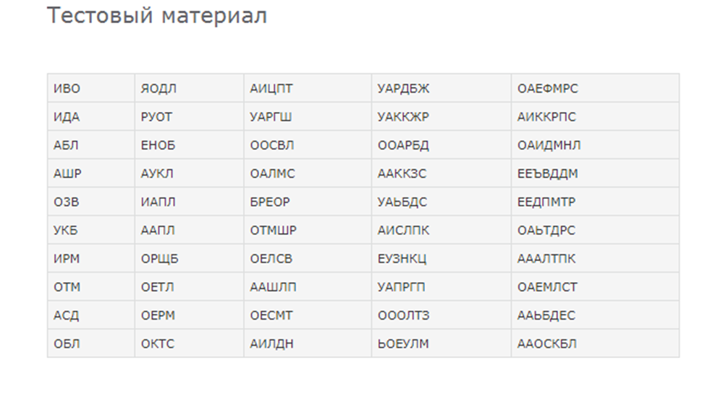
Приложение 2
Уровень гибкости мышления | Взрослые | Учащиеся
 |  | З-й-4-й кл. | 1-й-2-й кл.
1. Высокий | 26 и более | 20 и более | 15 и более
2. Средний | 21-25 | 13-19 | 10-14
3. Низкий | 11-20 | 7-12 | 5-9
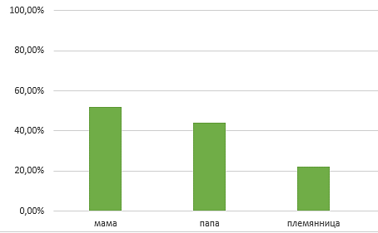
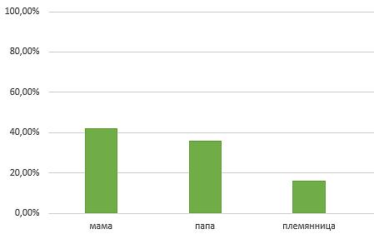
Приложение 3

Приложение 4

Приложение 5
